KỲ THI HỌC SINH GIỎI CẤP TỈNH LỚP 9 MÔN ĐỊA LÝ
CÂU I: ( 3,0 điểm)
Dựa vào hình vẽ:
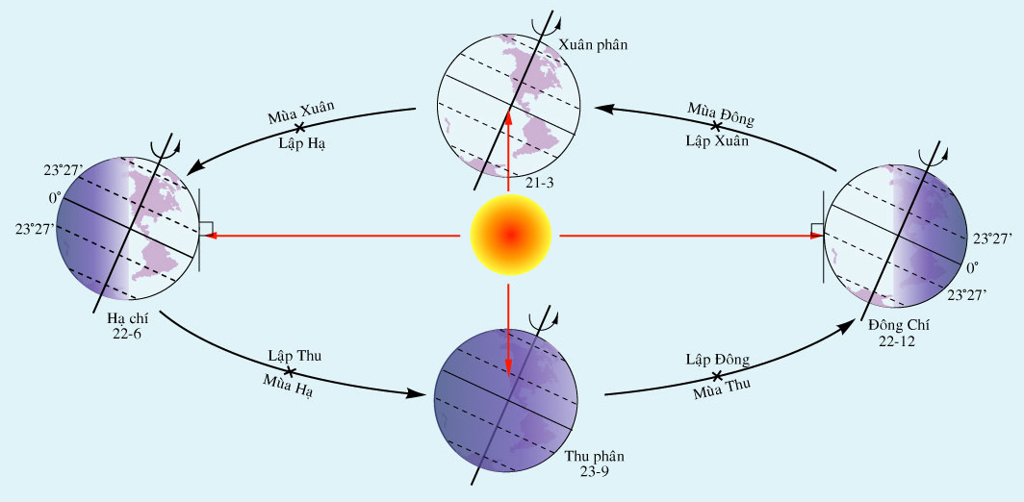
Em hãy:
a. Trình bày sự chuyển động quanh trục của Trái Đất và sự chuyển động của Trái Đất quanh Mặt Trời.
b. Nêu hệ quả của sự chuyển động đó.
CÂU II: ( 3,0 điểm)
Quan sát biểu đồ nhiệt độ và lượng mưa dưới đây, cho biết:
a. Biều đồ thể hiện khí hậu của đới nào?
b. Thuộc bán cầu nào ?
c. Giải thích?

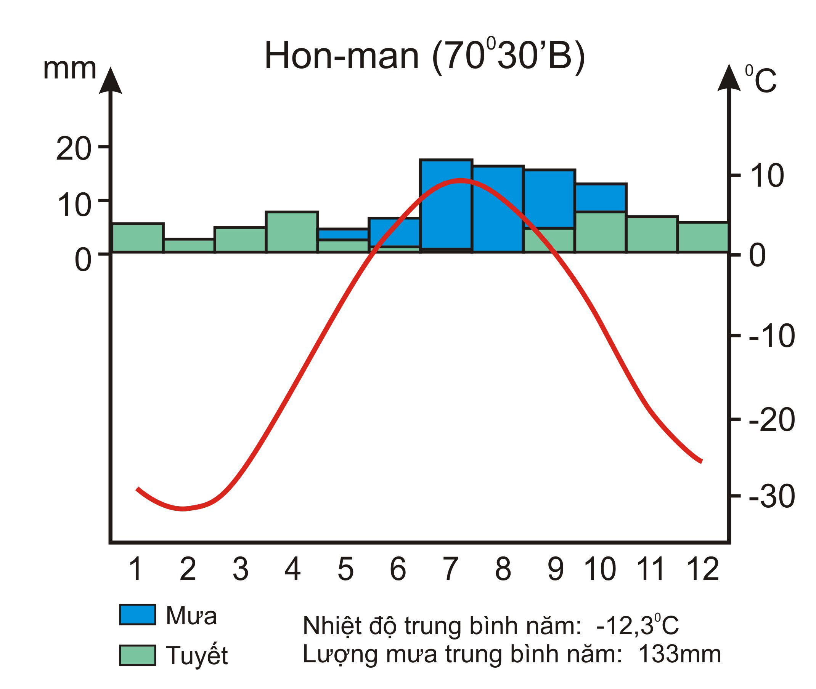
CÂU III: ( 3,0 điểm)
Dựa vào lược đồ các đới cảnh quan tự nhiên châu Á, em hãy:
Kể tên các cảnh quan theo thứ tự từ đông sang tây dọc theo vĩ tuyến 40⁰B. Giải thích tại sao các cảnh quan có sự thay đổi như vậy?
CÂU IV: ( 4,0 điểm)
Dựa vào bảng số liệu về diện tích rừng của Việt Nam qua một số năm
Diện tích rừng Việt Nam (đơn vị triệu ha)

Năm | 1943 | 1993 | 2001
Diện tích rừng | 14,3 | 8,6 | 11.8

a. Hãy tính tỉ lệ (%) che phủ rừng so với diện tích đất liền (Biết rằng diện tích đất liền lấy số tròn là 30 triệu ha)
b. Nhận xét và giải thích về xu hướng biến động của diện tích rừng Việt Nam.
c. Cho biết nếu diện tích rừng che phủ của nước ta ngày càng bị thu hẹp thì sẽ gây ra hậu quả gì? Nêu một số biện pháp chính bảo vệ rừng.

CÂU V: 4,0 điểm)
Cho bảng số liệu sau đây:
Sản lượng thủy sản của nước ta năm 1990 và năm 2005 (Đơn vị: nghìn tấn)

Năm | Tổng số | Chi ra
Năm | Tổng số | Khai thác | Nuôi trồng
1990 | 890,6 | 728,5 | 162,1
2005 | 3465,9 | 1987,9 | 1478,0
1/ Hãy vẽ biểu đồ thích hợp nhất thể hiện cơ cấu sản lượng thủy sản nước ta năm 1990 và 2005.
2/ Từ số liệu đã cho và biểu đồ vừa vẽ, nêu nhận xét và giải thích.
CÂU VI: ( 4,0 điểm)
Dựa vào At-lat địa lý Việt Nam, hãy :
a. Trình bày những thuận lợi và khó khăn về tự nhiên đối với việc phát triển kinh tế - xã hội của Đồng bằng sông Cửu Long.
b. Cho biết việc cải tạo đất mặn, đất phèn có ý nghĩa như thế nào đối với việc phát triển nông nghiệp của vùng.

Nội dung |  | Điểm
Câu I (3,0 điểm) | a. Trình bày sự chuyển động của Trái Đất  - Chuyển động tự quay quanh trục của Trái Đất:  + Trái Đất tự quay quanh một trục tưởng tượng nối liền hai cực và nghiêng 66⁰33’trên mặt phẳng quỹ đạo.  + Hướng tự quay: từ Tây sang Đông.  + Thời gian tự quay một vòng quanh trục là 24 giờ (một ngày đêm).  - Chuyển động của Trái Đất quanh Mặt Trời  + Trái đất chuyển động quanh Mặt Trời theo một quỹ đạo có hình elip gần tròn.  + Hướng chuyển động: từ Tây sang Đông.  + Thời gian Trái Đất chuyển động một vòng quanh Mặt Trời là 365 ngày 6 giờ.  + Trong khi chuyển động trên quỹ đạo quanh Mặt Trời, trục Trái Đất lúc nào cũng giữ nguyên độ nghiêng 66⁰33’ trên mặt phẳng vĩ đạo và hướng nghiêng của trục không đổi. Đó là sự chuyển động tịnh tiến. | 0,25  0,25  0,25  0,25  0,25  0,25  0,5
Câu I (3,0 điểm) | b. Hệ quả:  - Hệ quả chuyển động tự quay quanh trục của Trái Đất:  + Hiện tượng ngày, đêm kế tiếp nhau ở khắp mọi nơi trên Trái Đất.  + Sự chuyển động lệch hướng của các vật thể ở nửa cầu bắc và nửa cầu nam trên bề mặt Trái Đất.  - Hệ quả chuyển động của Trái Đất quanh Mặt Trời:  + Hiện tượng các mùa trên Trái Đất.  + Hiện tượng ngày đêm dài, ngắn khác nhau theo mùa và theo vĩ độ. | 0,25  0,25  0,25  0,25
Câu II: (3,0 điểm) | a. Biểu đồ khí hậu của môi trường đới lạnh.  - Thuộc bán cầu Bắc | 0,5  0,5
Câu II: (3,0 điểm) | c. Giải thích:  - Biểu đồ khí hậu của môi trường đới lạnh vì:  + Nhiệt độ: quanh năm lạnh lẽo, nhiệt độ trung bình năm  -12,3⁰C, nhiều tháng dưới 0⁰C, có tháng dưới -30⁰C, chỉ có khoảng 3 tháng nhiệt độ trên 0⁰C, nhiệt độ tháng cao nhất cũng không tới 10⁰C.  + Lượng mưa : Lượng mưa trung bình năm ít (133mm), các tháng mưa nhiều nhất là tháng 7 và 8 không quá 20mm/tháng; các tháng còn lại mưa dưới 20mm/tháng và chủ yếu dưới dạng tuyết rơi.  - Biểu đồ thuộc bán cầu Bắc vì nhiệt độ cao nhất (tức mùa hè) vào tháng 7. | 0,75  0,75  0,5
Câu III: (3,0 điểm) | Nhận xét:  Từ đông sang tây theo vĩ tuyến 40⁰B châu Á có các cảnh quan như:  + Rừng hỗn giao và rừng lá rộng;  + Thảo nguyên;  + Hoang mạc và bán hoang mạc;  + Cảnh quan núi cao;  + Thảo nguyên;  + Rừng và cây bụi lá cứng. | 0,25  0,25  0,25  0,25  0,25  0,25
Câu III: (3,0 điểm) | Giải thích:  Sự thay đổi của các cảnh quan tự nhiên dọc theo vĩ tuyến 40⁰B là do sự thay đổi khí hậu từ duyên hải vào nội địa. Cụ thể:  - Vùng gần bờ phía đông, do khí hậu ẩm nên phát triển rừng hỗn giao và rừng lá rộng;  - Vào sâu nội địa do khí hậu khô hơn nên ta gặp cảnh quan thảo nguyên; Còn ở vùng trung tâm do khí hậu khô hạn nên hình thành cảnh quan hoang mạc và bán hoang mạc, cảnh quan núi cao, cảnh quan thảo nguyên, cảnh quan rừng và cây bụi lá cứng. | 0,5  0,5  0,5
Câu IV: (4,0 điểm) | a. Tính tỉ lệ (%) che phủ rừng của nước ta: | 1,0
  Năm | 1943 | 1993 | 2001
  Tỉ lệ che phủ rừng (%) | 43,3 | 26,1 | 35,8
Câu IV: (4,0 điểm) | b. Nhận xét và giải thích  Diện tích rừng cũng như tỉ lệ che phủ rừng của nước ta có sự biến động:  + Từ năm 1943 – 1993: trong vòng 50 năm diện tích và tỉ lệ che phủ rừng của nước ta suy giảm nhiều (diện tích rừng giảm 5,9 triệu ha, tỉ lệ che phủ giảm 17,2%). Nguyên nhân do chiến tranh hủy diệt, dân số tăng nhanh, đốt rừng làm nương rẫy, du canh du cư…  + Từ năm 1993 – 2001: trong vòng 8 năm diện tích rừng và tỉ lệ che phủ rừng tăng lên đáng kể (diện tích rừng tăng 3,2 triệu ha, tỉ lệ che phủ rừng tăng 9,7%). Đó là nhờ chủ trương trồng 5 triệu ha trên đất trống, đồi trọc của Đảng và nhà nước. | 0,5  0,5
Câu IV: (4,0 điểm) | c. Hậu quả của sự mất rừng:  - Gây lũ lụt vào mùa mưa, hạn hán vào mùa khô;  - Gảm điều hòa khí hậu;  - Đất bị xói mòn;  - Động vật bị tuyệt chủng do môi trường sống bị phá hủy.  Một số biện pháp chính bảo vệ rừng:  - Thực hiện chính sách khoán đất, khoán rừng, khuyến khích phát triển mô hình nông lâm kết hợp;  - Đẩy mạnh ý thức bảo vệ rừng trong nhân dân, xử lý đúng mức các trường hợp vi phạm pháp lệnh bảo vệ rừng.  - Khai thác, sử dụng hợp lí đối với các khu rừng sản xuất để đảm bảo tái sinh.  - Đẩy mạnh việc trồng rừng đi đôi với tăng cường quản lí các khu rừng trồng. Tu bổ, tái tạo các khu rừng đã bị khai thác cạn kiệt. | 0,25  0,25  0,25  0,25  0,25  0,25  0,25  0,25
Câu V  (4,0 điểm) | Xử lí số liệu:  Tỷ trọng sản lượng ngành thủy sản (%) | 1,0
  Năm | Tổng số | Chia ra
  Năm | Tổng số | Khai thác | Nuôi trồng
  1990 | 100 | 81,8 | 18,2
  2005 | 100 | 57,4 | 42,6
Câu V  (4,0 điểm) | Vẽ biểu đồ:  Yêu cầu: vẽ 2 biểu đồ tròn thể hiện cơ cấu. Cần đảm bảo các yếu tố sau:  - Bán kính 2005> bán kính 1990  - Có tên biểu đồ  - Tỉ lệ đúng  - Có chú giải.  Lưu ý: Nếu thiếu hoặc sai sẽ trừ 0,5 điểm/yếu tố. | 2,0
Câu V  (4,0 điểm) | Nhận xét:  - Sản lượng thủy sản của nước ta tăng liên tục, tăng 2575,3 nghìn tấn, gấp 3,9 lần năm 1990.  - Sản lượng khai thác và nuôi trồng cũng tăng (khai thác tăng 1259,4 nghìn tấn, gấp 2,7 lần; còn nuôi trồng tăng 1315,9 nghìn tấn, gấp 9,1 lần so với năm 1990)  - Nhìn chung sản lượng thủy sản phát triển mạnh mẽ, tỉ trọng sản lượng khai thác luôn lớn hơn tỉ trọng sản lượng nuôi trồng. (Năm 2005 khai thác chiếm 57,4% còn nuôi trồng chỉ chiếm 42, 6%)  - Tuy nhiên có sự thay đổi về cơ cấu theo hướng tăng tỉ trọng sản lượng nuôi trồng (tỉ trọng sản lượng nuôi trồng tăng 14,4%) | 0,25  0,25  0,25  0,25
Câu VI  (4,0 điểm) | Thuận lợi và khó khăn về tự nhiên đối với việc phát triển kinh tế - xã hội của Đồng bằng sông Cửu Long  Thuận lợi:  - Đất đai: đất phù sa chiếm diện tích lớn (1,2 triệu ha) do sông Tiền và sông Hậu bồi đắp, nhìn chung là màu mỡ, đảm bảo cho năng suất cây trồng cao. Diện tích đất phèn, đất mặn tuy lớn (2,5 triệu ha) nhưng nếu được cải tạo tốt thì nhiều diện tích có thể đưa vào sản xuất nông nghiệp.  - Khí hậu: cận xích đạo, nóng ẩm quanh năm, lượng mưa dồi dào rất thuận lợi cho việc phát triển một nền nông nghiệp nhiệt đới, phong phú, đa dạng về nông sản.  - Sông ngòi, kênh rạch chằng chịt, thuận lợi cho việc cho việc tưới tiêu, giao thông đường sông và nuôi trồng thủy sản.  - Đồng bằng có diện tích mặt nước nuôi thủy sản rộng, rừng ngập mặn trên bán đảo Cà Mau chiếm diện tích lớn có tiềm năng rất để nuôi tôm xuất khẩu. Có vùng biển ấm quanh năm, có ngư trường cá lớn là Cà Mau – Kiên Giang giàu hải sản, nhiều đảo và quần đảo thuận lợi cho khai thác hải sản.  Khó khăn:  - Mùa mưa: gây ngập lụt.  - Mùa khô: gây thiếu nước ngọt cho sản xuất và sinh hoạt; hiện tượng xâm nhập măn; cháy rừng... | 0,5  0,5  0,5  0,5  0,5  0,5
Câu VI  (4,0 điểm) | b. Việc cải tạo đất mặn, đất phèn giúp:  - Mở rộng diện tích đất nông nghiệp, đưa nhiều diện tích đất hoang vào sản xuất.  - Tăng vụ, tăng năng suất cây trồng, nhất là năng suất lúa. Các tỉnh Đồng Tháp, Tiền Giang và Long An đã trở thành những tỉnh trọng điểm lúa của ĐBSCL nhờ vào cải tạo đất phèn ở các huyện thuộc Đồng Tháp Mười. | 0,5  0,5

